Prijedlog obrasca za pripremu nastave koja implementira razvoj ključnih kompetencija

Škola: JU OŠ „Narodni heroj Savo Ilić“
Ime/na i prezime/na nastavnika: Mirjana Ilić, I razred
Jelena Damjanac – Kuč, II razred
Arnela Kujović, II razred
Tanja Pavlović, IV razred
Tanja Roganović, V razred
Jadranka Miladinović, V razred

1. Predmet/predmeti, integrisana nastava, Vannastavna/vanškolska aktivnost: | Integrisana nastava:  Crnogorski – srpski, bosanski, hrvatski jezk i književnost  Matematika  Priroda i društvo  Priroda  Likovna kultura  Muzička kultura
2. Tema (za projekt/ integrisanu nastavu/ aktivnost) /  Obrazovno/ vaspitni ishod (za predmet): | „PROLJEĆE“  Crnogorski – srpski, bosanski, hrvatski jezk i književnost  I razred  - Na kraju učenja učenik će biti sposoban da obrazlaže doživljaj književnih vrsta na osnovu sopstvenog čitalačkog iskustva  II razred  - Na kraju učenja učenik će moći da s razumijevanjem sluša književnoumjetnički tekst i prepoznaje njegove odlike  IV razred  - Na kraju učenja učenik će biti sposoban da samostalno stvara usmeni i pisani tekst primjenjujući odgovarajuću kompozicionu strukturu (uvod, razrada, zaključak)  V razred  - Na kraju učenja učenik će biti sposoban da demonstrira razumijevanje i doživljavanje tekstualne stvarnosti uočavajući elemente fabule.  Matematika  I razred  - Na kraju učenja učenik/ca će moći da broji ,čita i zapisuje brojeve do 20 i da sabere i oduzme dva broja do 10  II razred  - Na kraju učenja učenik će moći da broji, zapisuje brojeve, sabira i oduzima i koristi standardne matematičke nazive  IV razred  - Na kraju učenja učenik će moći da usmeno i pismeno množi i dijeli brojeve do 1000  - Usmeno i pismeno pomnože dvocifren broj jednocifrenim brojem  Priroda i društvo  I razred  - Na kraju učenja učenik će moći / biti sposoban /biti u stanju da razlikuje prirodnu i društvenu sredinu u svom okruženju  II razred  - Na kraju učenja učenik će moći da predstavi karakteri- stike prirodne i društvene sredine u široj okolini, navede razlike između živog i neživog i objasni međusobnu povezanost žive i nežive prirode  Priroda  IV razred  - Na kraju učenja učenik/učenica će moći da razlikuje i razvrstava živa bića i životne zajednice na osnovu  njihovih osobina, povezuje živa bića odnosima ishrane i  navodi uticaj čovjeka na okolinu  Likovna kultura  I razred  - Na kraju učenja učenik će moći /biti sposoban/biti u stanju da razlikuje i imenuje boje  II razred  - Na kraju učenja učenik će biti u stanju da opiše postupak miješanja boja  V razred  - Opiše i objasni pojam zatvorenog prostora i preoblikovanja okoline – vrednovanje i planiranje prostora  Muzička kultura  I razred  - Na kraju učenja učenik će moći da razgovjetno i izražajno pjeva narodne i umjetničke pjesme  II razred  - Na kraju učenja učenik će moći da razgovjetno i izražajno pjeva/izvodi pojedinačno i u grupi narodne i umjetničke pjesme i brojalice koristeći izražajne elemente (ritam, tempo, dinamika, boja zvuka)  IV razred  - Na kraju učenja učenik će moći da razgovjetno i izražajno pjeva/izvodi pojedinačno i u grupi narodne i umjetničke pjesme i brojalice koristeći izražajne elemente  - Na kraju učenja učenik će biti u stanju da:prepozna, imenuje i primjenuje notna trajanja u brojalicama  izražajno pjeva uvažavajući muzičke elemente,  da svira na isntrumentima Orfovog instrumentarija
3. Ishodi učenja  (iz službenog programa za određeni predmet) | CSBH jezik i književnost  I razred  Tokom učenja učenik će moći da :  - Koristi pojam pjesnik/pjesnikinja  - Prepoznaje i doživljava melodičnost pjesme prilikom slušanja interpretativnog čitanja(nastavnik,zvučna čitanka)  - Tokom slušanja demonstrira asocijativne sposobnosti  - Demonstrira doživljaj pjesme koju je napamet naučio/na- učila izražajno recitujući  Drvo (Dragan Radulović)  II razred  -Tokom učenja učenik će moći da uz podsticaj nastavnika izražava zapažanja, misli i osjećanja nakon slušanja književnoumjetničkog teksta i povezuje sadržaj teksta s vlastitim iskustvom, upoređuje svoja zapažanja, misli i osjećanja sa zapažanjima ostalih učenika, navede slićnosti i razlike između književnoumjetničkog teksta i sopstvenog iskustva  IV razred  - Pišu nekoliko verzija teksta, unapređujuće njegov kvalitet, vrednuju sopstvene i tuđe tekstove u skladu sa uzrastom  - Procjenjuje sopstveni govorni nastup i govorni nastup drugih učenika (pisani sastav)  – Prepoznaje kompoziciju pisanog teksta i imenuje djelove kompozicione strukture teksta odgovarajućim izrazima: uvod, razrada, zaključak  V razred  - Prepoznaje elemente dramskog teksta (lik i njegov govor, opis prostora u kojem se odvija radnja), razumiju da je dramsko djelo namijenjeno izvođenju na sceni i razumiju važnost izgleda scene za razumijevanje djela („Dolazak proljeća“)  Matematika  I razred  - Tokom učenja učenik/ca će moći da sabira i oduzima brojeve do osam  II razred  - Sabiraju i oduzimaju sa prelazom desetice u skupu brojeva do 20 - tekstualni zadaci  IV razred  - Množenje i dijeljenje brojeva do 1000  Priroda i društvo  I razred  - Tokom učenja učenici će moći da objasne promjene na biljkama i životinjama u skladu sa godišnjim dobom, povezuje vrijeme i odgovarajuću aktivnost  II razred  - Navedu i opišu vremenske promjene u prirodi i aktivnosti biljaka, životinja i ljudi u skladu sa godišnjim dobom  - Navedu karakteristične biljne i životinjske vrste iz svog okruženja  Priroda  IV razred  - Posmatraju promjene u prirodi; uočavaju aktivnosti biljka, životinja i ljudi u proljeće  Likovna kultura  I razred  Tokom učenja učenici će moći da :  - kreiraju jednostavne oblike lijepljenjem bojenih površina  II razred  -Tokom učenja učenici će moći da kreiraju rad lijepljenjem bojenih površina  V razred  Tokom učenja učenici će moći da:  - opisuju i objašnjavaju postupak preoblikovanja okoline  - osmišljavaju preoblikovanje određenog prostora  Muzička kultura  I razred  Tokom učenja učenik/ca moći će da:  - pjeva pjesmu  - izvodi jednostavnu koreografiju  II razred  - Osmisli i izvede ritmičke motive i zvučne efekte na ritmičkim instrumentima Orfovog instrumentarija, na osnovu naučene pjesme, brojalice ili muzičke igre  IV razred  - Prilikom izvođenja brojalice uvažava muzičko-izražajne elemente: muzički metar, naglašeni i nenaglašeni dio, tempo, note različitog trajanja- cijela nota, polovina note, četvrtina note, osmina note i pauze  - Opiše utiske koje na njega ostavljaju slušana muzička djela
4. Ključne kompetencije  (aktivnosti učenika i oznaka ishoda učenja KK čijem se postizanju doprinosi kod učenika) | Kompetencija pismenosti  1.1.1. Primjenjuje osnovne standarde jezika u čitanju i pisanju (čita literarne i neliterarne tekstove prilagođene uzrastu uz razumijevanje pisanih informacija; piše tekstove po ugledu na model)  1.1.2. Upotrebljava naučena pravila gramatike i pravopisa, te vokabular primjeren kontekstu u pisanju i govoru  1.1.3. Učestvuje aktivno u interpresonalnoj komunikaciji  1.1.4. Razlikuje vrste književnih i neliterarnih tekstova, te osnovne stilove jezika  1.1.5. Komunicira usmeno i pisano koristeći odgovarajući vokabular  1.1.6.Upoređuje pojmove i podatke iz različitih izvora  1.1.7. Izdvaja ključne pojmove i sa njima povezane podatke koje klasifikuje, upoređuje, dopunjuje, pamti i koristi u novim situacijama  1.1.9. Odvaja bitno od nebitnog nakon slušanja ili čitanja i analize tekstova  1.1.10. Iskazuje interesovanje i otvorenost prema učešću u konstruktivnom u dijalogu saopštavaju  Matematička kompetencija i kompetencija u nauci, tehnologiji i inžinjerstvu  1.3.1. Koristi osnovne računske operacije sa prirodnim brojevima, matematičke postupke i mjere za rješavanje problema u svakodnevnim životnim situacijama  1.3.2. Prepoznaje da se mnoge prirodne pojave i procesi mogu opisati naučnim zakonima, modelima i teorijama  1.3.6. Prepoznaje logiku matematičkih postupaka i koristi logiku za argumentovanje svojih ideja  1.3.11. Pokazuje sistematičnost, preciznost i istrajnost u radu i uči na greškama  Digitalna kompetencija  1.4.1. Istražuje različite mogućnosti upotrebe digitalnih tehnologija u svakodnevnom životu uočavajući efekte i ograničenja njihove primjene  1.4.3. Koristi različite izvore informacija i podataka u digitalnom okruženju  Lična, društvena i kompetencija učenja kako učiti  1.5.1. Primjenjuje pravila ponašanja i primjerene komunikacije prepoznavajući važnost uspostavljanja pravila i razloge njihovog uvođenja  1.5.13. Podržava ličnu, društvenu, fizičku dobrobit i saradnju  1.5.15. Poštuje različitost drugih i njihove potrebe izgrađujući sopstveni integritet i odnose s drugima na principu uvažavanja i empatije  1.5.16. Izgrađuje motivaciju za postizanje ciljeva u učenju i životu, gradi samopouzdanje, iskazuje spremnost za rješavanje probleme i otvorenost promjenama  Građanska kompetencija  1.6.9. Učestvuje u društveno korisnim aktivnostima na nivou razreda i škole  1.6.16. Ističe važnost odgovornog odnosa prema životnoj sredini  Preduzetnička kompetencija  1.7.7. Sarađuje sa drugima kako bi se ideje pretočile u aktivnosti  Kompetencija kulturološke svijesti i izražavanja  1.8.4. Izražava svoje ideje i osjećanja u stvaralačkom procesu kroz slikanje, crtanje, sastav, skulpturu, muziku i druge umjetničke i kulturne oblike  1.8.5. Uključuje se u stvaralačke aktivnosti u školi i zajednici
5. Ciljna grupa | Učenici prvog, drugog, četvrtog i petog razreda
6. Broj časova i vremenski period realizacije | Crnogorski – srpski, bosanski, hrvatski jezk i književnost  (2 časa I razred, 2 časa II razred, 3 časa IV razred, 2 časa V razred)  Matematika (1 čas I razred,1 čas II razred, 1 čas IV razred)  Priroda i društvo (2 časa I razred, 2 časa II razred)  Priroda (1 čas IV razred)  Likovna kultura (2 časa I razred, 2 časa II razred, 2 časa V razred )  Muzička kultura (2 časa I razred, 2 časa II razred, 2 časa IV razred)
7. Scenario - strategije učenja i njihov slijed, iskazan, kroz aktivnosti učenika | Crnogorski – srpski, bosanski, hrvatski jezik i književnost:  I razred  1. čas  - Učenici su na prethodnom času dobili zadatak da donesu masku ili kostim neke biljke. Čas počinje opisom biljke. Drvo je poslednje. Opisuju ga (grane,listove,ima li cvjetove, plodove).S lušaju podatke o Draganu Raduloviću.  - Na osnovu naslova pjesme predviđaju sadržaj pjesme.  - Slušaju kazivanje pjesme.  - Odgovaraju na pitanja.  - Lijepe aplikacije iz dodatka-rad u Udžbeniku (66. i 67.str.)  - Dopunjava drvo na aplikaciji plodovima i boji ga.  - Upoređuje drvo koristeći pravilno priloge:prije, sada , poslije. Govore svoja zapažanja o tome kakvo je drvo bilo prije, kakvo je sada, a kakvo će biti poslije.  - Uče pjesmu napamet, izražajno je recituju.  - Pravimo „Proljećno drvo“ u učionici. Učenici popunjavaju papir na kojem je kontura neke biljke ili životinje. Ispunjavaju ga kolaž papirom (korelacija na nastavom času likovne kulture).  2. čas  - Rješavaju rebus (prilog 1)  - Izražajno recituju pjesmu.  - Sade sadnicu masline “Zajedničko drvo“. Biraju mjesto u dvorištu. Stavljaju tablu na kojoj piše naziv drveta, datum kad je zasađena i visina. Pravimo zajedničku fotografiju. Brinemo o drvetu.  II razred  1. čas  - Učenici su prethodni dan dobili domaći zadatak da istraže o vjesnicima proljeća pomoću različitih izvora znanja, te da predstave urađeno  - Posmatraju slike cvijeća - vjesnike prroljeća, komentarišu  - Rješavaju zagonetku (rješenje Visibaba)  - Slušaju čitanje umjetničkog teksta „Kako je procvjetala prva visibaba“  - Iznose svoje utiske  - Odgovaraju na pitanja  - Ilustruju dio priče koji im se najviše dopada i slušaju pjesmu „Visibaba“  - Domaći rad: Naučiti ćitati priču  2. čas  - Čitaju tekst  - Učestvuju u analizi sadržaja priče  - Iznose svoje utiske o likovima  - Rješavaju nastavni listić (prilog 1)  - Domaći rad: Napisati od 5 do 7 rečenica o proljeću.  IV razred  1.čas  - Rješavaju asocijaciju i zaključuju da ćemo raditi na temu „Proljeće“  - Razgovaramo o proljeću (kad počinje, kad se završava, kako se oblačimo u proljeću...)  - Gledaju power point prezentaciju “PROLJEĆE”  - Izrađuju mapu uma na osnovu power point prezentacije  2.čas  - Pišu sastav na temu “Proljeće je stiglo”  3.čas  - Komentarišu i donose zaključke vezane za svoje i sastave  drugih učenika  V razred  1. čas  - Rješavanju asocijaciju o prethodno obrađenom tekstu ,,Bambi upoznaje svijet“;  - Nagovještaj i isticanje teme ,,Proljeće“;  - Učestvuju u analizi dramskog teksta ,,Dolazak proljeća“;  - Dijeljenje uloga učenicima (3 postavke učenika);  - Izražajno čitaju uz glumačku gestikulaciju;  - Organizuju izgled scene  - Domaći rad: Naučiti tekst po ulogama i pripremiti se za scenu.  2. čas  - Izvode predstavu u kostimima na času Likovne kulture;  - Analiziraju doživljaj odgledanog dramskog djela  - Iznose svoje utiske i komentare o načinu i uspješnosti izvođenja predstave  - Proglašavaju najbolje glumce  Priroda i društvo:  I razred  1.čas  - Rješavaju asocijaciju (prilog broj 2)  Djeca kazuju koje polje otvaraju dok nastavnik čita riječ koja se krije pod tim poljem.  - Uočavaju promjene u prirodi prilikom virtuelnog obilaska šume.  https://me.izzi.digital/DOS/26987/40195.html  Ukoliko dozvole vremenske prilike i epidemiološka situacija izaći sa djecom u prirodu.  - Upoređuju, povezuju, zaključuju kako se promjene u prirodi međusobno uslovljavaju, koje su promjene u odnosu na prethodno godišnje doba.  - Uočavaju da cvjetaju nove biljke, da niču, ptice polažu jaja.  - Uočavaju aktivnosti ljudi na selu i u gradu.  - Navode kako mogu pomoći odraslima.  - Posmatraju biljke. Upoređuju ih. Nabrajaju kojih biljaka nije bilo zimi.  - Imenuju prvo proljećno cvijeće.  - Crtaju vjesnike proljeća.  Istražuju kod kuće kojih životinja nije bilo zimi ,posmatraju aktivnosti mrava u mravinjaku, ptice koje prave gnijezdo.  Prate vrijeme u toku jedne sedmice, iz priloga 8 lijepe odgovarajuće simbole.  2. čas  - Rješavaju zagonetke (prilog 3)  - Odgovaraju na pitanja u vezi sa prethodno istraženim.  - Rješavaju nastavni listić (prilog 4)  - Igraju igru koristeći digitalne udžbenike (imenuju proljećno cvijeće, biraju slike koje prikazuju proljeće).  https://me.izzi.digital/DOS/26987/40195.html  II razred  1.čas  - Igraju igru Pogodi skrivenu riječ  - Opisuju vremenske promjene u prirodi  - Posmatraju slike u Udžbeniku  - Odgovaraju na pitanja  - Imenuju biljke sa slike, govore i imena onih kojih nema na slici  - Uočavaju promjene na biljkama u odnosu na prethodno godišnje doba  - Imenuju životinje sa slika i njihove mladunce  - Pretpostavljaju zašto baš u proljeće veliki broj životinja dobija mladunce (toplije je, ima više hrane)  - Vraćaju se ptice selice  - Dopunjavaju misaonu šemu (prilog 2)  - Ilustruju drvo i cvijeće u proljeće  - Domaći rad: Donijeti manju saksiju za cvijeće, sjeme cvijeta koje će posijati ili posaditi  2. čas  - Odgovaraju na pitanja u vezi sa prethodno naučenim  - Posmatraju slike u Udžbeniku – aktivnosti ljudi  - Govore kako izgleda grad u proljeće, što rade odrasli, a što djeca  - Uočavaju da su različite aktivnosti ljudi u selu i u gradu  - Pišu aktivnosti ljudi (prilog 3)  - Sade biljke i ostavljaju ih u učionici da brinu o njima  Priroda  IV razred  1.čas  - Uočavaju promjene na biljkama u odnosu na prethodno godišnje doba  Likovna kultura:  I razred  2 časa  - Slušaju pjesmu Proljeće.  https://www.youtube.com/watch?v=ypThkgEtEww  - Kazuju svoje utiske o pjesmi.  - Razgovaraju o vjesnicima proljeća.  - Kreiraju rad lijepljenjem kolaž papira i krep papira (Tema: Vjesnici proljeća-(prilog 5)  - Analiziraju i izlažu radove  II razred  2 časa  - Slušaju pjesmu Proljeće.  - Kazuju svoje utiske o pjesmi.  - Razgovaraju o vjesnicima proljeća.  - Kreiraju rad lijepljenjem kolaž papira i krep papira (Tema: Vjesnici proljeća) (прилог 4)  - Analiziraju i izlažu radove  Matematika  I razred  1 čas  - Pažljivo slušaju karakteristike godišnjeg doba (prilog 6)  - Pogađaju o kom godišnjem dobu je riječ  - Rješavaju nastavni listić (prilog 7)  - Zajedno analiziramo urađeno.  II razred  1 čas  - Pažljivo čitaju tekstualne zadatke (prilog 5)  - Uočavaju zahtjev koji se traži u zadatku.  - Pišu matematički izraz, računaju i daju pismeni odgovor na pitanje  - Sastavljaju tekstualni zadatak na osnovu datog izraza  IV razred  1 čas  - Učenici su podijeljeni u grupe  - Rješavaju zadatke (množenje i dijeljenje do 1000)  - Kada riješe zadatke, sklapaju sliku, predstavnik grupe izlazi i lijepi na pano  - Na kraju dobijaju sliku “Proljećna princeza”  Muzička kultura  I razred  2 časa  - Obnavljaju pjesme koje su učili  - Slušaju zvukove iz prirode (cvrkut ptica,šum potoka,kreket žaba)  - Razgovaramo o utiscima  - Uče pjesmu po utvrđenom metodskom postupku (Visibaba B.Tamindžić (prilog 8)  - Izvode pjesmu.  - Formiraju grupu  - Dramatizacija pjesme  Učenici koriste maske ili kostime proljećne biljke.  II razred  2 časa  - Obnavljaju pjesme koje su učili  - Uče pjesmu po utvrđenom metodskom postupku (Visibaba muzika i tekst: S.Korunović) – (prilog 6)  - Izvode pjesmu.  IV razred  2 časa  - Obnavljaju pjesme koje su učili u prethodnim razredima  - Najavljujem brojalicu “PROLJEĆE”  - Prate moje kucanje brojalice „dlanom o dlan“  - Kucaju svi zajedno, a onda svaki red pojedinačno i neko od učenika ako želi samostalno.  - Nakon toga demonstriram plakat  - Razgovaraju o plakatu na kome se nalazi pjesma i njena ilustracija „Proljeće“  - Odgovaraju na pitanja o tekstu pjesme  - Uče pjesmu po utvrđenom metodskom postupku (sviram  pjesmu na sintisajzeru)  - Takmiče se po redovima  - Igraju igricu „Skriveni predmet” po uputstvu  ZAJEDNIČKA AKTIVNOST – izloženi likovni radovi u holu škole
8. Nastavni materijali za podučavanje i učenje | - Priručnici, nastavni listići, Udžbenici, internet, CD, pokazne slike,digitalni udžbenici, projektor,štampač, power point prezentacija
9. Potrebna materijalna sredstva  (uključujući troškovnik, ako je potrebno obezbjediti finansijska sredstva) | - Krep papir, kolaž papir, makaze, ljepilo, masne boje, saksije, zemlja, sjeme; krede uboji, hamer papir, listići u boji, kese u boji, sadnica masline, sintisajzer
10. Očekivani rezultati  (mjerljivi i dokazljivi, koji proističu iz definiranih aktivnosti) | Učenici su uspješno radili na zadacima.  Organizovana izložba.  Posadili sadnicu u dvorištu škole, kao i cvijeće u saksije u učionici.  Prezentovani radovi prilikom međurazredne saradnje  Učenici/ce su učestvovali u izradi maski i oblikovanju svoje okoline u skladu s godišnjim dobom - proljeće  Učenici/ce su učestvovali u izvođenju dramskog teksta
11. Opis sistema vrednovanja | Posmatranje učeničkog učešća, zaključivanja i odgovaranja na postavljena pitanja  Aktivno učešće svih učenika  Uspješno su završeni svi postavljeni zadaci.  Uspješno su prezentovani likovni radovi.  Ostvarili povratnu informaciju na nastavnom listiću.  Koristili pohvalu i podsticati dalji rad.
12. Evaluacija | Učenici usvojili ishode učenja, uspješno ralizovali projekte na zadatu temu (plakate, likovne radove, nastavne listiće), dobijena povratna informacija od učenika.

Црногорски – српски, босански, хрватски језик и књижевност - I разред
(Мирјана Илић)
Прилог 1

''''

v
DRVO

Црногорски – српски, босански, хрватски језик и књижевност - II разред
( Јелена Дамјанац-Куч и Арнела Кујовић)
Прилог 1
ЗАГОНЕТКА
Погнута јој стално глава
к'о да дријема или спава,
ал' прва нам јави знај
да је хладној зими крај.
( Висибаба)
НАСТАВНИ ЛИСТ
Шимо Ешић
КАКО ЈЕ ПРОЦВЈЕТАЛА ПРВА ВИСИБАБА
1. Када (у којем годишњем добу) се одвија радња ове приче?
___________________________________________________________________________
2. Гдје се одвија радња приче?
___________________________________________________________________________
3. Који се ликови помињу у причи?
___________________________________________________________________________
___________________________________________________________________________
4. О коме се у причи највише говори?
___________________________________________________________________________
5. Ко је принц којег је пахуљица жељела да упозна?
___________________________________________________________________________
6. Да би наградио пахуљицу за храброст и одушевљење с којим га је дочекала, Сунчев зрачак је претвори у (заокружи слово испред тачног одговора):
а) љубичицу,
б) висибабу,
в) принцезу.
7. Каква је зима у причи? (Допиши.)
ЗАБРИНУТА
__________________________ __________________________
________________________________
8. Каква је пахуљица у причи? (Допиши.)
РАДОЗНАЛА
_________________________ ____________________________
_______________________
9. Поређај догађаје редом којим су се у причи одвијали записујући број испред реченице.
_____ Зима пријети да ће заледити пахуљицу.
_____ Пахуљица се претвара у висибабу.
______ Пахуљица се скрива.
______ Зима и љутити вјетар бјеже.

Црногорски – српски, босански, хрватски језик и књижевност – IV разред
(Тања Павловић)
Прилог 1
Асоцијација

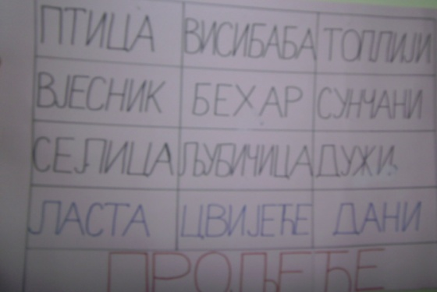

Црногорски – српски, босански, хрватски језик и књижевност (V разред)
(Тања Рогановић и Јадранка Миладиновић)

Прилог 1

Асоцијација

A | Б | В
срна | висибаба | жуто
срндаћ | љубичица | топло
младунче | пупољци | зрак
лане | ласта | дуга
БАМБИ | ВЈЕСНИК | СУНЦЕ
ПРОЉЕЋЕ

Прилог 2

Сценарио за представу
ДОЛАЗАК ПРОЉЕЋА

Приповједач: Далеко на југу доље поред мора, прољеће се смијало под сунчаним небом. Шетало се тако прољеће и мислило о свом поласку на сјевер.
Прољеће: Ускоро морам поћи горе на мој драги сјевер. Али кога да пошаљем да објави мој долазак? Да ли ћеш ти ласто, моја драга пријатељице?
Ласта: Ах, ах пусти ме да се нагледам немирног мора, ове године пошаљи неког другог. Пошаљи на примјер дугоногу роду, она је и онако јача од мене.
Прољеће: Роду? Ко сада њу да нађе, она је негдје у Египту, лети обалом велике ријеке Нила и гледа крокодиле како се сунчајуу топлом муљу. Морам да потражим неког другог.
Приповједач : Прољеће пође уздуж мора да потражи неког ко ће бити његов овогодишњи вјесник. Молио је многе птице, али свака је хтјела да бар још мало остане у сунчаном приморју. Прољеће сједе тужно и уморно поред једне маслине и замисли се...
Вјетар Југо: Зар си мене заборавио?
Приповједач: Јави се нечији весео глас иза маслинових грана. Прољеће се обрадова и подиже главу, али не угледа никог.
Прољеће: Хеј, ко је то? Ко жели добровољно на мој драги сјевер? Гдје си јуначе? Не видим те.
Вјетра Југо: Не можеш да ме видиш. Ја сам вјетар Југо, Југ је мој завичај, познајем већ све заливе, маслињаке, обишао сам све куле и бедеме... Драге воље ћу полетјети на сјевер да најавим твој долазак.
Прољеће: Али како ће знати да долазиш, нико не може да те види. Ласту бар свако угледа и каже „Ето прољећа, долазе ласте“.
Вјетар Југо: Не брини ти ништа... одох ја ..
Приповједач: Југо се диже високо и полетје. За кратко вријеме стиже до прве планине и одмах стаде топити снијег.
Снијег: Не знам ни сам шта ми је , постаје ми тако топло, као да сам болестан...Сигурно долази прољеће.
Медвјед: Голица ме у носу, топли јужни вјетар, осјећам да ће ускоро прољеће.
Орао: Охо, хо чини ми се да југо дува у моја крила, а то је знак да је прољеће близу.
Висибаба: Ко ме то зове? Чини ми се да сам чула нечији глас. Моје њежне латице као снијежне пахуље, морају најавити долазак прољећа...
Ђурђевак: И мене је неко пробудио, лијепа комшинице, морам да пожурим и развијем своје звонасте цвјетове, јер чим се ја пробудим, значи да ће убрзо прољеће и ја је први морам поздравити својим јаким мирисом...
Зумбул: Ти први да га поздравиш? Па то право припада мени и мојим разбарушеним цвјетовима.
Јагорчевина: А можда ипак мени? Свако ће рећи да су моји жути цвјетови најљепши дар прољећу.
Вјетар Југо: Замишљен, питам се који је то најљепши дар који се спрема прољећу?
Приповједач: Шетао је тако дуго међу висибабама, јагорчевинама и стаде задивљен и опијен дивним мирисом.
Вјетар Југо: Какав је то диван цвјетић, модар као море, опојног мириса? Ево га, нашао сам га (повиче он подижући букетић љубичица). Ах, ах, не вјерујем да је љепшег мириса нашао чак ни мој далеки рођак вјетар из Индије.
Приповједач: Пијан од радости он чак заборави и на коју страну треба да дува и стаде да се врти у круг као бијеcни вихор. Забављен тако својом игром није ни опазио да је прољеће већ стигло у озбиљни сјеверни крај.

Природа и друштво - I разред
(Мирјана Илић)
Прилог 2

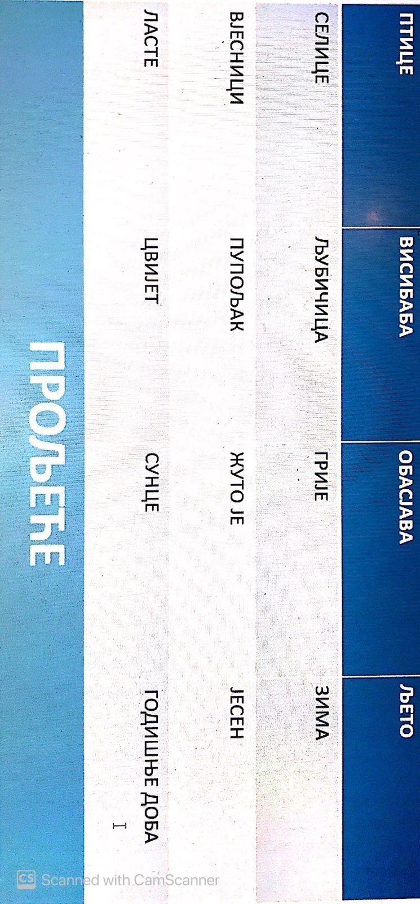

Прилог 3

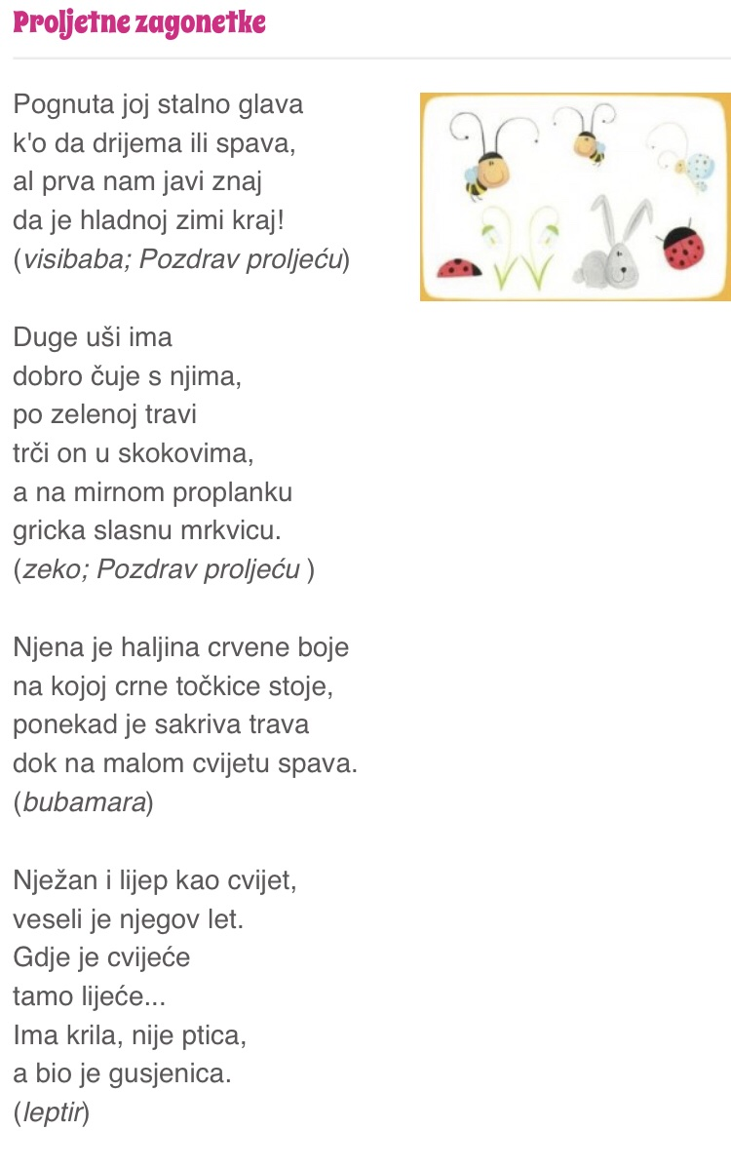

Прилог 4

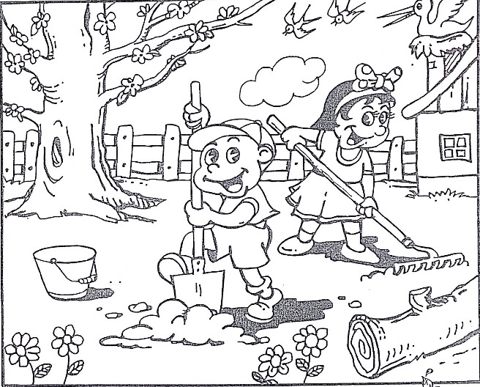

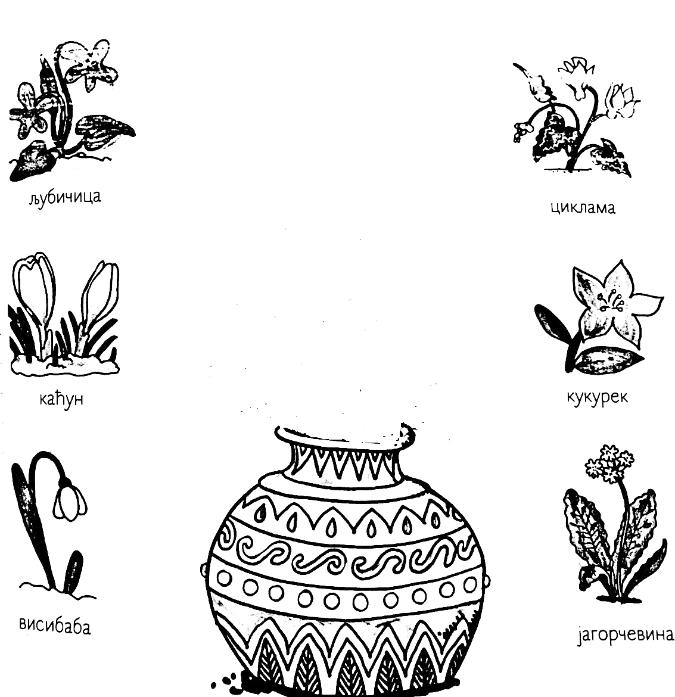

Природа и друштво - II разред
( Јелена Дамјанац-Куч и Арнела Кујовић)
Прилог 2
Скривена ријеч
20-7
14+6
19-6
8+4
16-7
5+8
17-9

П | Р | О | Љ | Е | Ћ | Е
промјене на биљкама
вријеме
ПРОЉЕЋЕ
- _________ - _________
- __________ ... - __________...

птице
активности животиња

- _____________ - ______________
- _____________ ... - ______________...

Прилог 3

Активности људи

Priroda - IV razred
(Tanja Pavlović)
Прилог 2
OBLAČENJE
MAPA UMA
VRIJEME

MJESECI
PROLJEĆE
TEKSTOVI

BILJKE
RAD LJUDI

ŽIVOTINJE

Ликовна култура - I разред
(Мирјана Илић)
Прилог 5

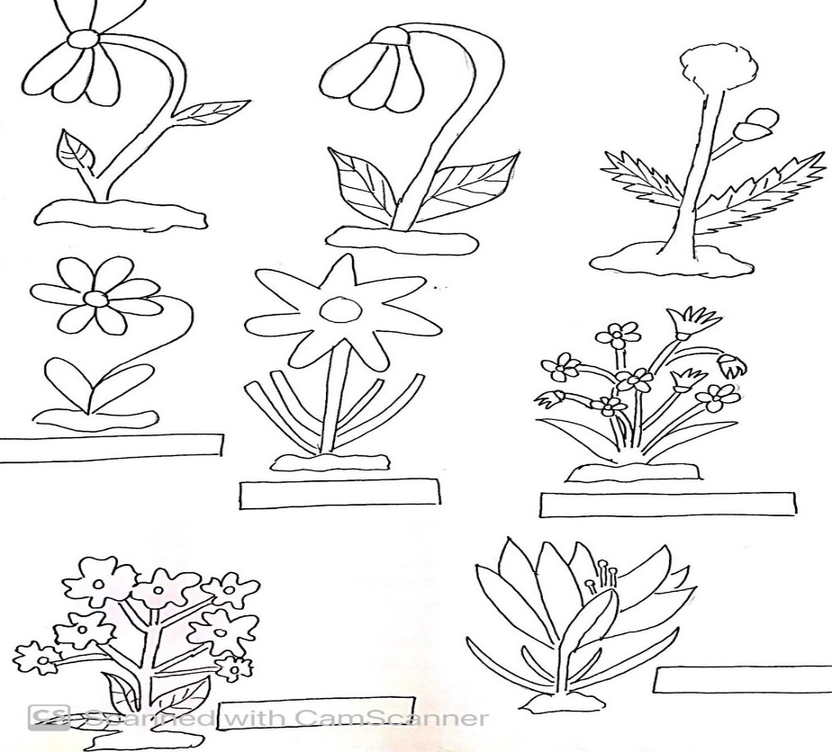
Прилог 6

O kom godišnjem dobu je riječ?

Tada se događaju velike promjene.One se opažaju na : zemlji,travi,drveću,pticama,na djeci i svim ljudima.Veselo bruji potočić u obližnjem šumarku.Sunce baca svoje zrake na rascvjetane livade.Blagi povjetarac njiše tanke grane.U jutarnjoj tišini čuje se veseli cvrkut ptičica.Radujem se svemu ovome.
Ликовна култура - II разред
( Јелена Дамјанац-Куч и Арнела Кујовић)

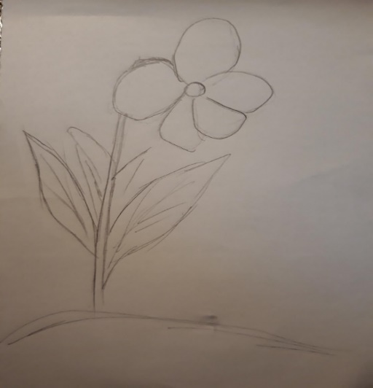
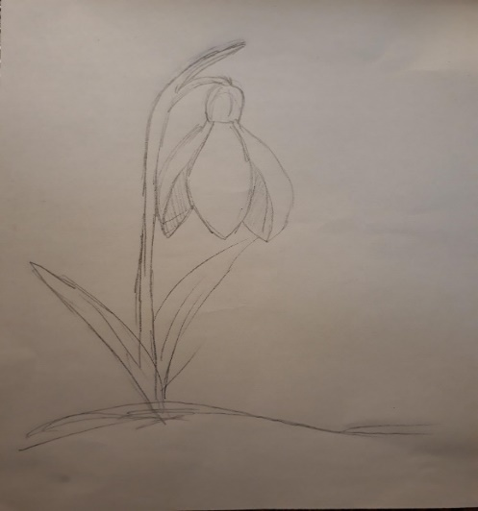
Прилог 4
Maтематика - I разред
(Мирјана Илић)

Прилог 7

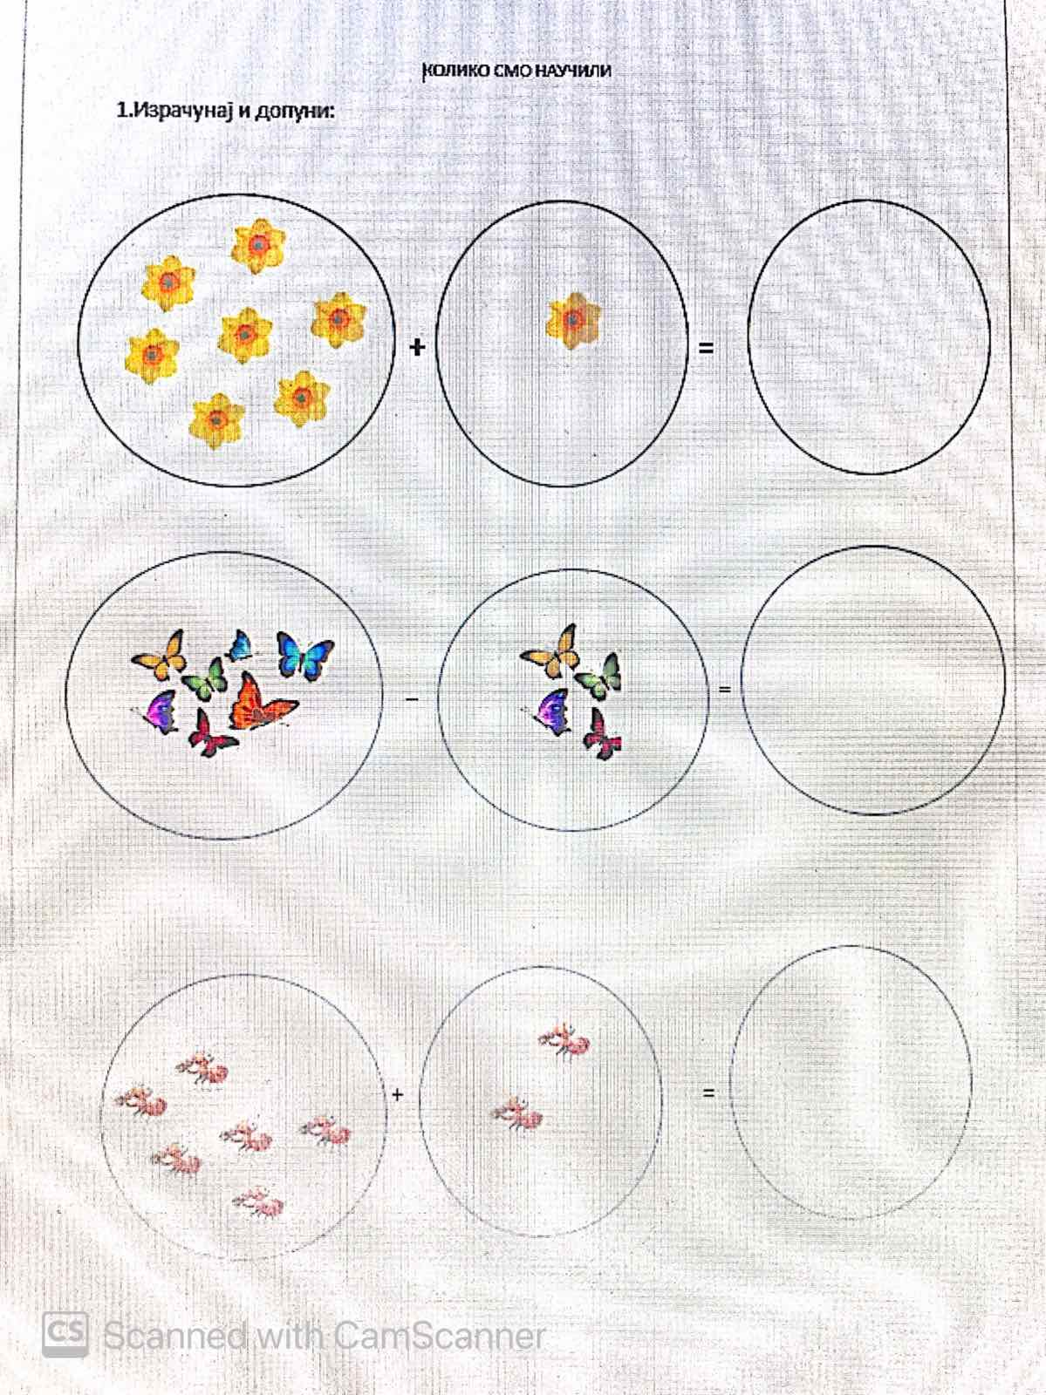

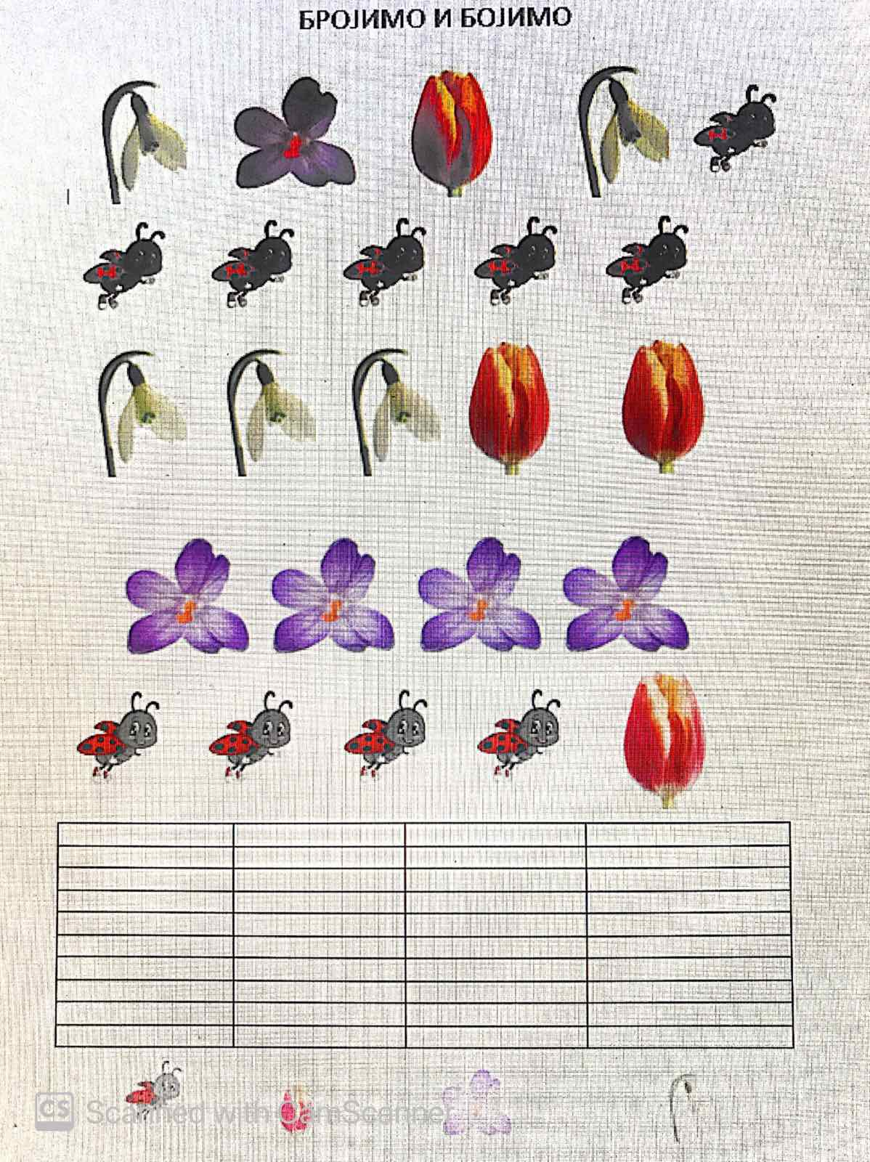
Maтематика - II разред

(Jелена Дамјанац-Куч и Арнела Кујовић)
Прилог 5

1. Мира је убрала 8 љубичица ,а Ана 7. Koлико су укупно убрале љубичица?

2. Maрко је посадио 13 садница, a Нинa 4 саднице мање од Марка. Koлико је садница посадила Нина?

3. У башти су процвјетале љубичице, висибабе и бијеле раде. Укупно их је 20. Колико je висибаба, ако љубичица има 8 а бијелих рада 5?

4. Састави текстуални задатак о цвијећу на основу израза 7+5.

Музичка култура - I разред
(Мирјана Илић)
Прилог 8

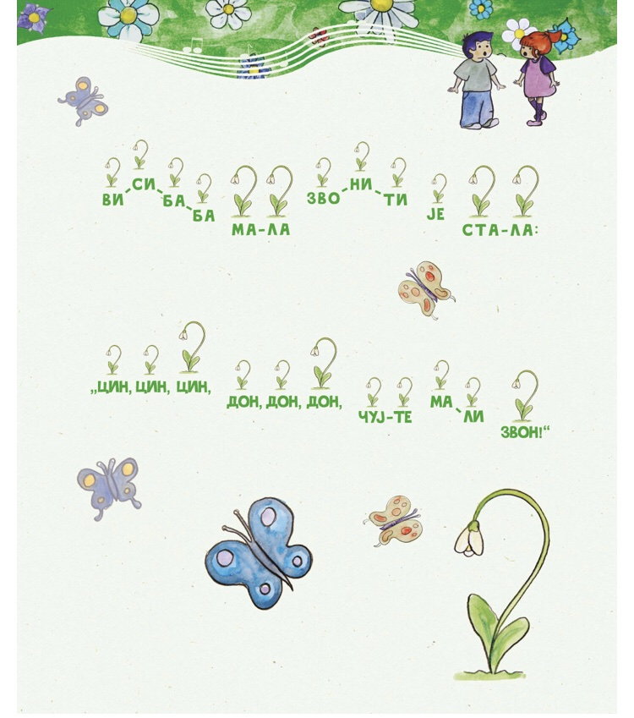

Музичка култура - II разред

(Jелена Дамјанац-Куч и Арнела Кујовић
Прилог 6

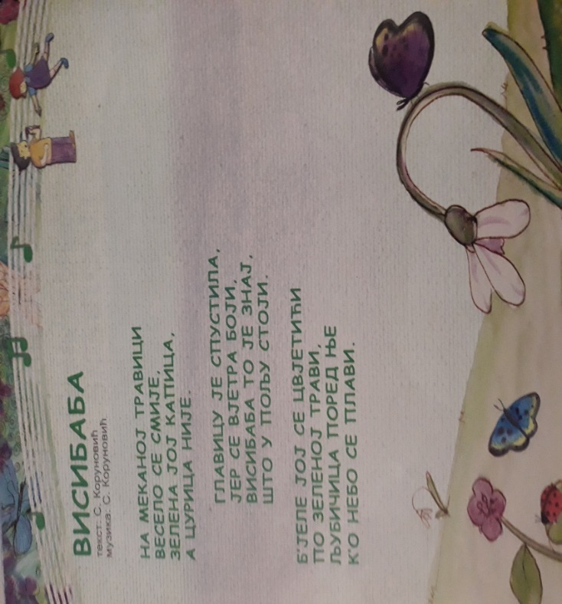

Muzička kultura - IV razred
(Tanja Pavlović)
Прилог 3

BROJALICA
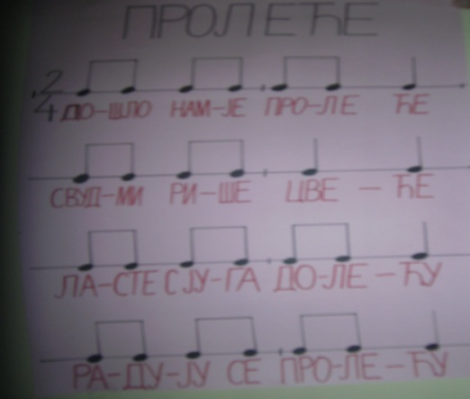

PJESMA
